Danfoss 3-Wege-Ventil VF3 DN 15, kvs 4,0

DanfossClimate Solutions

Eigenschaften

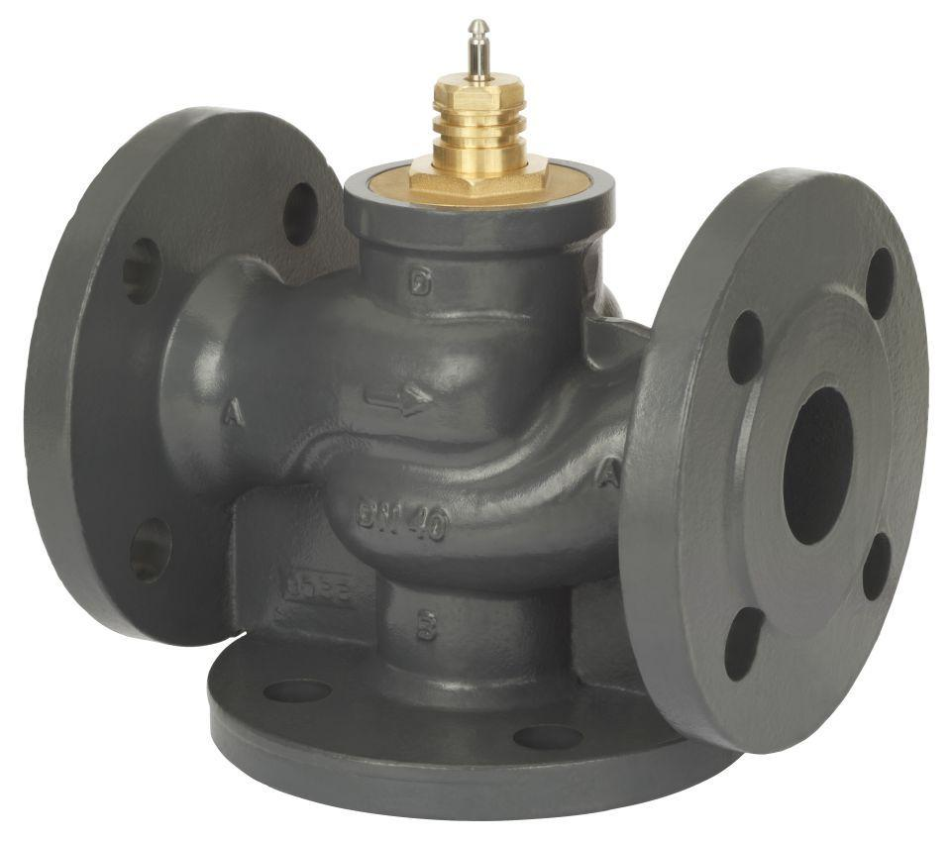

GTIN:

5710104007472

HAN:

065Z0255

Art der Armatur

3-Wege

Werkstoff

Gusseisen

Anschluss

Flansch EN 1092-2

kvs-Wert (m³/h)

4,00

max. Betriebstemperatur (°C)

130,00

Maximaler Betriebsdruck (Arbeitsdruck) (bar)

16,00

Maximal zulässiger Differenzdruck Δpmax (über dem Ventil) (hPa)

40,00

Nennweite DN

15,00